Contenido

Herramienta CASE 2

Enterprise Architect 2

Características de Enterprise Architect 4

Entity-Builder 7

Característica 8

# Herramienta CASE

La herramienta CASE que se utilizó para el desarrollo del software es “Enterprise Architect” y Entity-Builder.

## Enterprise Architect



Sparx Systems Enterprise Architect es una herramienta de diseño y modelado visual basada en OMG UML. La plataforma admite: el diseño y la construcción de sistemas de software; modelado de procesos comerciales; y modelado de dominios basados ​​en la industria.

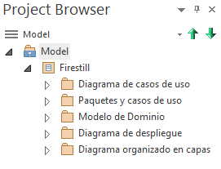

Ilustración Estructura del proyecto creado con Enterprise Architect

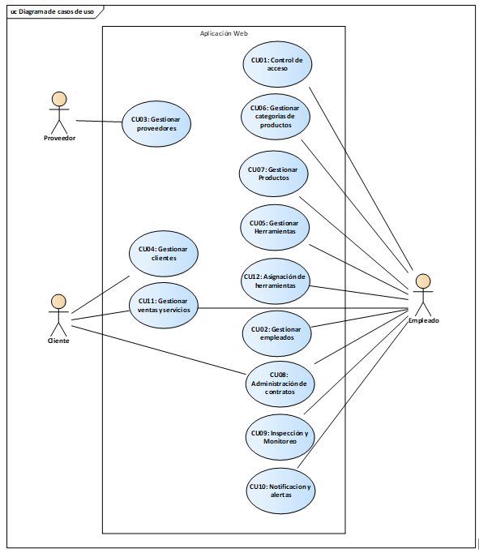

Ilustración Diagrama General de Casos de Uso en Enterprise Architect

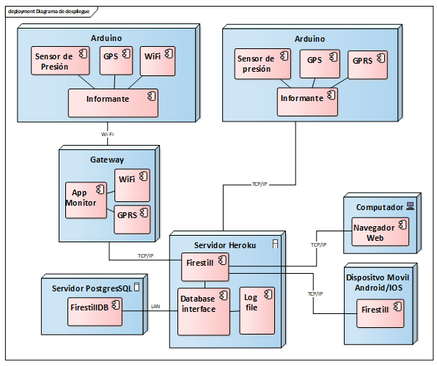

Ilustración Diagrama de Despliegue



Ilustración Diagrama de Clases

### Características de Enterprise Architect

**Interfaz de usuario intuitiva**

* Amplio rango de barras de herramientas, ventanas acoplables, y estilos visuales.
* Guarde y restaure disposiciones de ventanas personalizadas.
* Modifique y personalice las barras de herramientas y menús.
* Cree sus propios aceleradores.
* Puede "Desplazar" las ventanas acopladas para maximizar el espacio de las ventanas y mejorar la eficiencia de su trabajo.
* Amplio sistema de menús para tener control de su modelo.
* Los accesos rápidos permiten la creación de elementos de diagramas y conexiones sensitivas al contexto

**Soporta los 13 diagramas UML 2.1:**

* Los diagramas de comportamiento incluyen: Casos de Uso, Actividades, Estado, Interacción, Secuencia y Comunicación
* Los diagramas de Estructura Incluyen: Paquetes, Clases, Objetos, Composición, Componentes y Despliegue.

**Soporte para Transformaciones MDA**

* La Arquitectura Dirigida por Modelos permite transformar elementos simples del modelo en complejos.
* Transformaciones Completas conducidas por plantillas.
* Fácil para escribir y modificar transformaciones de plantillas.
* Realizar transformaciones para DDL, Java, C#, EJB, XSD.
* Generar y sincronizar su Modelo Específico de Plataforma del Modelo Independiente de Plataforma.
* Cada PIM puede soportar múltiples PSMs.

**Salida en formato de texto enriquecido**

* Opciones simplificadas con filtros y criterios de selección.
* Guarde las plantillas reportadas para una reutilización posterior
* Puede crear documentos maestros personalizados con vínculos sostenibles a las porciones generadas de la salida de EA
* Enterprise Architect permite exportar un modelo completo o una rama simple del modelo a páginas web en HTML
* Fije sus modelos en Internet o en su Intranet usando el generador de reportes HTML
* Los reportes adicionales incluyen para el uso de métricas de casos de uso, pruebas y más.

**Documentación flexible y comprensible.**

* Plantillas conducidas por generador RTF
* Las Plantillas soportan todas las características de los elementos del modelo de EA y datos extendidos (tales como Pruebas, Riesgos, Recursos, Cambios, etc.)
* Las plantillas soportan encabezados, pies, tablas de contenidos, imágenes embebidas, índices, títulos de páginas, tablas jerarquizadas y más.

**Ingeniería de Código Directa e Inversa**

* Las plantillas completas encaminan al generador de ingeniería de código - modifique las plantillas incorporadas o empiece a escribirlas de cero
* Agregue lenguajes adicionales
* Sintaxis resaltada del editor del código fuente con capacidad para "guardar y sincronizar" con rapidez
* Puede generar código fuente C++, Java, C#, VB.Net, Visual Basic, Delphi, PHP, Python y ActionScript
* Soporte para Corba también disponible como "plug-in" libre

## Entity-Builder

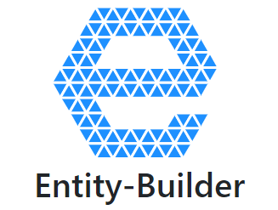

Generador de código Laravel + GUI: intuitivo, conveniente, eficiente en línea.

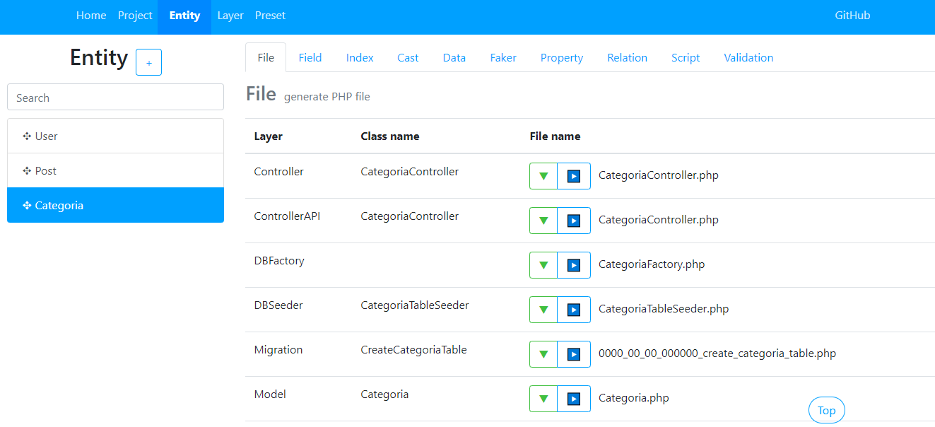

Ilustración Lista de archivos generables a través de una tabla

### Característica

* Cargar / guardar proyecto JSON
* Comprima y descargue el código PHP
* Implementar código PHP en línea
* Personalizar plantillas PHP
* Cargar desde el esquema de la base de datos
* Diseñar índices y campos de tablas
* Definir Factory de modelos
* Administrar las relaciones del modelo
* Establecer reglas de validación de campo
* Dibujar Diagrama
* Generar controlador
* Generar Factory
* Generar migración
* Generar modelo
* Generar política
* Generar FormRequest
* Generar Resource
* Generar Seeder
* Generar prueba